宁波大学 | 党委学生工作部 | 文件
宁波大学 | 学生发展与服务处 | 文件
宁波大学 | 学生社区党工委 | 文件
学工〔2016）4号

关于2016年创业类创新学分进行集中认定的通知
各学院：
根据我校《大学生创新创业训练计划》的文件相关规定，现对我校拥有工商注册营业执照、从事电子商务（淘宝网店）的学生进行创新学分的集中认定。将相关事项通知如下：
一、认定对象
我校已工商注册成功并取得营业执照的在校生法人或从事电子商务（淘宝网店）的全体学生。
二、认定程序
1. 学生本人自愿提出申请，于2016年4月1日前填写《宁波大学学生创业实践学分申请表（工商注册类）》（见附件一）或《宁波大学学生创业实践学分申请表（电子商务类）》（见附件四），并在教务管理系统创新学分申请平台提交相关申请；
2. 学院初审
申请工商注册类创新学分的学生在提交创新学分申请后一周内，与学院学工办学分审核老师联系，并提交其工商注册营业执照原件，学院审核老师核对姓名与营业执照法人姓名一致后，认定创新学分，并将营业执照复印件作为存档依据，附在学生填写的《宁波大学学生创业实践学分申请表（工商注册类）》后作为佐证材料；
申请电子商务类创新学分的学生在提交创新学分申请一周内，与学院学工办学分审核老师联系，并在学院审核老师电脑中展示其网店后台真实姓名，学院审核老师核对姓名与网店等级无误后，认定创新学分，并将网页截图作为存档依据，附在学生填写的《宁波大学学生创业实践学分申请表（网络商店类）》后作为佐证材料。
学院初审通过的纸质版申请材料请于2016年4月8日前统一上交至学生事务大厅二楼3号窗口。
3. 学生处依据学院提交材料进行复核；
4. 校教务处进行终审。
三、工商注册类创新学分认定标准
1. 必须是申请人本人注册；
2. 执照注册地址为宁波大市范围内;
3. 如果之前申请过，现达到新的相应等级可补差额学分；
4. 营业执照法人创新学分等级标准:
等级 | 学分
个体工商户 | 0.5学分
企业法人 | 1.0学分
四、电子商务类创新学分认定标准
1.必须是申请人本人注册；
2.开店时间必须达到6个月以上;
3.如果之前申请过，现达到新的相应等级可补差额学分；
4.网店创业学分认定标准:
等级 | 学分
1-2钻或相应等级 | 0.5学分
3钻及以上或相应等级 | 1.0学分
五、未尽事宜
如有疑问请联系孙健维（889822）。

附件：
1.宁波大学学生创业实践学分申请表（工商注册类）
2.个体工商户营业执照范本
3.企业法人营业执照范本
4.宁波大学学生创业实践学分申请表（电子商务类）
5.网店类创新学分学院初审方法

党委学生工作部/学生发展与服务处/学生社区党工委
2016年3月29日

附件一： 宁波大学学生创业实践学分申请表（工商注册类）

姓 名 |  | 学 院 |  |  |  | 专 业
年 级 |  | 学 号 |  |  |  | 电 话
注册时间 |  | 申请学分
业务简介
运行状况
学院意见 | （盖 章）  年 月 日 |  | 学校意见 |  | （盖 章）  年 月 日
注：1、学校有责任保守相关商业机密；
- 提交本表后需到学校教务管理系统内申请“创新创业学分”，并在一周内与院学分认定老师取得联系，当面展示营业执照原件后经批准方有效；
- 请在本表后附上营业执照复印件作为佐证材料；

附件二： 个体工商户营业执照范本
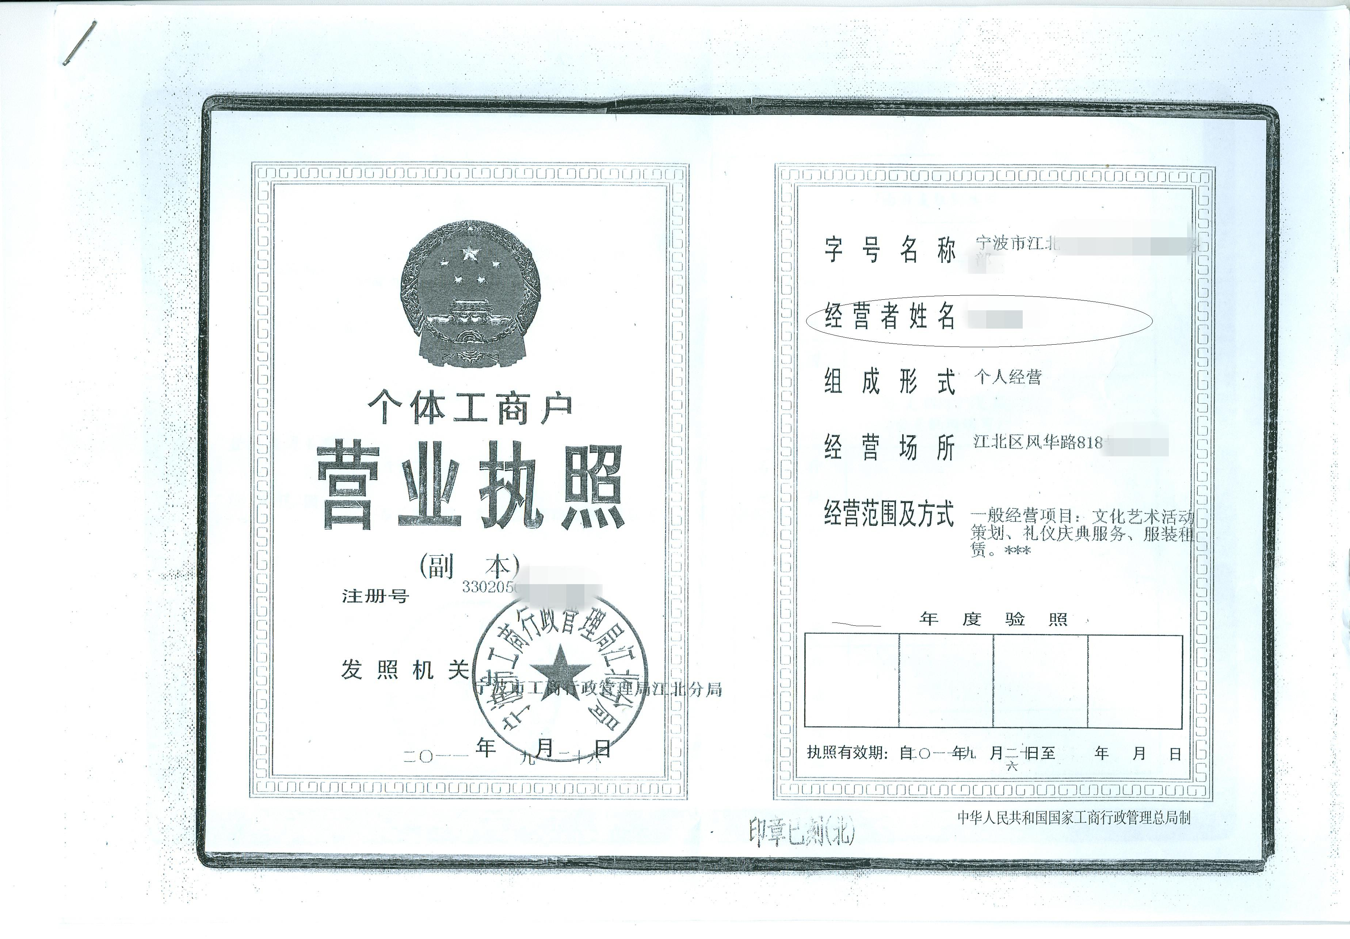 附件三： 企业法人营业执照范本
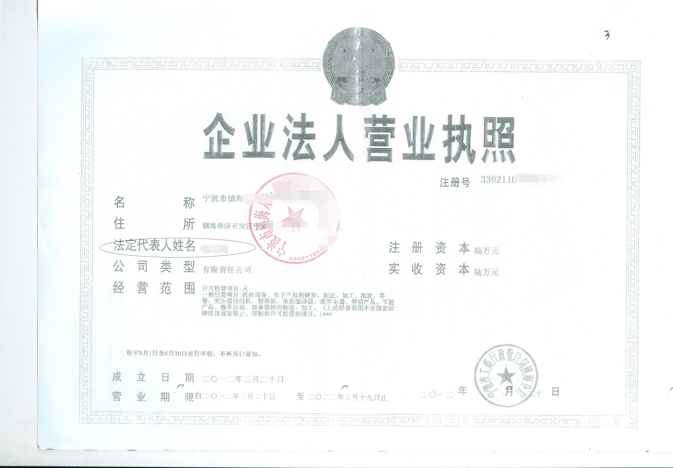

附件四：宁波大学学生创业实践学分申请表（电子商务类）

姓 名 |  | 学 院 |  |  |  | 专 业
年 级 |  | 学 号 |  |  |  | 电 话
建店时间 |  | 经营内容
网络地址 |  |  |  |  |  | 申请学分
网店简介
运行状况
学院意见 | （盖 章）  年 月 日 |  | 学校意见 |  | （盖 章）  年 月 日
注：1、学校有责任为店主保守相关商业机密；
2、提交本表后需到学校教务管理系统内申请“创新创业学分”，并在一周内与院学分认定老师取得联系，当面展示后台姓名后经批准方有效；
3、请在本表后附上网店管理后台的真实姓名截图作为佐证材料；

附件五：
网店类创新学分学院初审认证方法

通知学生在提交创新学分申请后一周内，与学院学分认证的老师联系，并在该位电脑中展示其网店后台真实姓名，认证老师核对姓名与网店等级后，认定创新学分，并将网页截图作为存档依据（打印后附在学生填写的《宁波大学学生创业实践学分申请表（网络商店类）》后作为佐证材料），统一上交至学生处留底。

教师操作流程：
步骤一：教师打开教务管理系统查看该生是否已经提交申请，打开教务管理系统平台，点击“培养方案”。
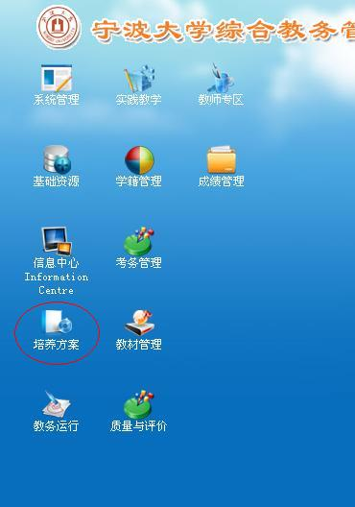

步骤二：点击“创新创业学分“下拉栏中的“学分认定”，
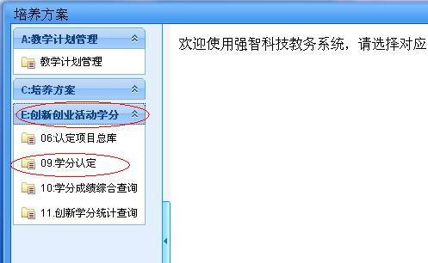
步骤三：点击“查询”后，看该生是否有提交网店类创新学分申请，并注意记下申请人姓名。

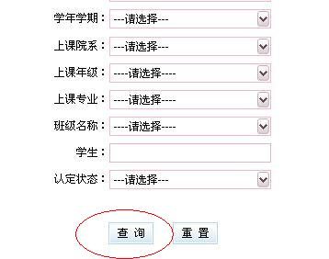

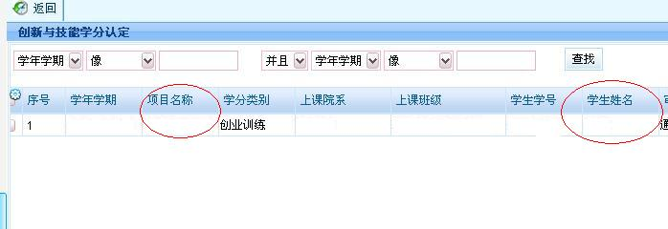

步骤四：让学生登录淘宝网账户
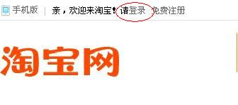

步骤五：点击首页右上角的“卖家中心”
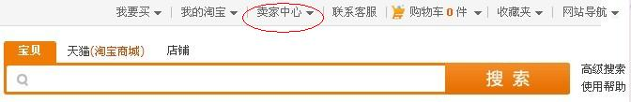
步骤六：点击“账号管理”
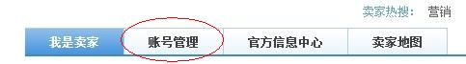

步骤七：查看“个人交易信息”中“真实姓名”是否与申请学生姓名一致。
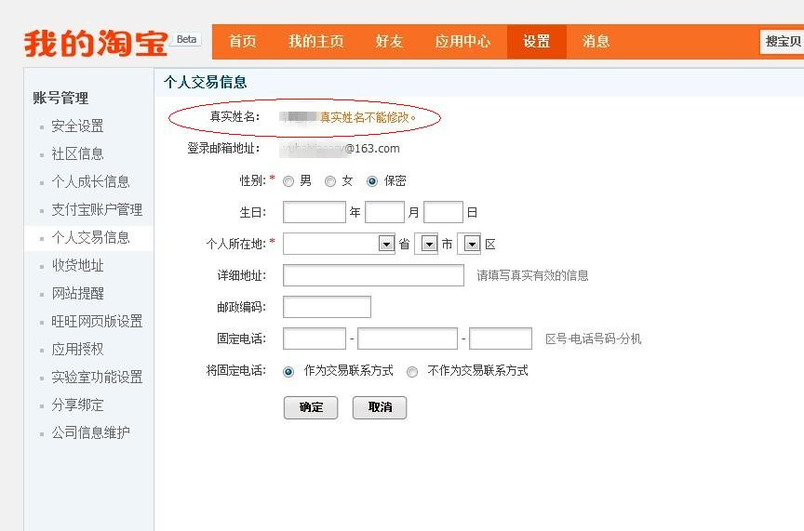
步骤八：如姓名一致，则根据其网店等级在项目描述中写明“淘宝网店获？钻，给予？学分”的字样，并通过审核；如姓名不一致，则不予认定，退回该生的申请。

